Министерство образования Республики Беларусь
Учреждение Образования
БЕЛОРУССКИЙ ГОСУДАРСТВЕННЫЙ УНИВЕРСИТЕТ
ИНФОРМАТИКИ И РАДИОЭЛЕКТРОНИКИ

Кафедра электроники

Лабораторная работа № 6
«Исследование оптоэлектронных приборов»

Проверил: Выполнили:
ст. гр.

Минск 2022
Порядок выполнения работы:

- Ознакомиться с методическим описанием лабораторной работы. (Теоретическое описание лабораторной работы изложено в методическом пособии [1], стр. 49-60).
- Получить у преподавателя необходимый комплект для проведения лабораторной работы.
- Собрать схему, представленную на рисунке 1 данного отчета, для исследования характеристик транзисторной оптопары.
- Исследовать входную характеристику оптопары Iд = f(Uд) для выходного напряжения Uкэ = 10В. Полученные результаты записать в таблицу 1 данного отчета.
- Исследовать выходные характеристики оптопары Iк=f(Uкэ) для трех вариантов входного тока (Iд). Полученные результаты записать в таблицы 2 – 4 данного отчета. (Качественный вид и описание выходных характеристик оптопары представлены в методическом пособии [1], стр. 57).
- Собрать схему, представленную на рисунке 2 данного отчета, для исследования параметров быстродействия транзисторной оптопары.
- Настроить осциллограф для одновременного наблюдения входного и выходного сигналов оптопары (инвертировать канал Б).
- Зарисовать осциллограммы входного и выходного сигналов оптопары в данный отчет (рисунок 3).
- Определить параметры быстродействия оптопары (Качественный вид и описание параметров быстродействия представлены в методическом пособии [2], стр.79).
- Предоставить измеренные данные на проверку преподавателю.

Порядок оформления отчета:

- По измеренным данным построить соответствующие графики.
- Записать общие выводы по проделанной лабораторной работе.

[1] – Электронные приборы. Лабораторный практикум: учеб.-метод. пособие. В 2 частях. Часть 1: Активные компоненты полупроводниковой электроники / А. Я. Бельский – Минск : БГУИР, 2012
[2] – Электронные приборы. Лабораторный практикум: учеб.-метод. пособие. В 2 частях. Часть 2: Аналоговые и импульсные устройства / А. Я. Бельский – Минск : БГУИР, 2012

1 Цель работы

Изучить устройство, принцип действия, параметры, характеристики, систему обозначений и области применения полупроводниковых излучательных приборов (светодиодов) и приемников оптического излучения. Экспериментально исследовать ВАХ и параметры оптопар.

2 Ход работы

2.1 Исследование входной характеристики транзисторной оптопары

Для исследования входной характеристики оптопары собрана цепь по схеме, представленной на рисунке 1.

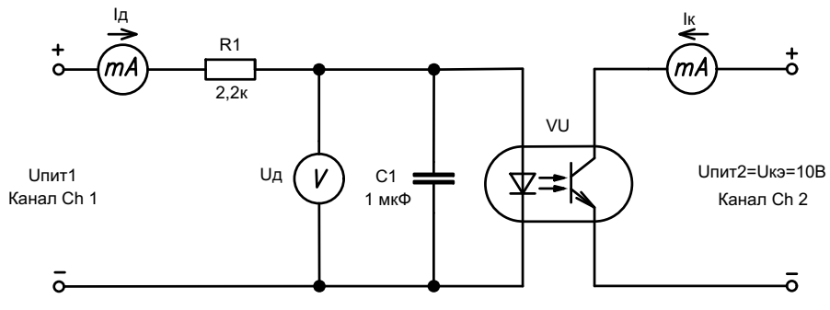

Рисунок 1 – Схема исследования характеристик транзисторной оптопары

Входная характеристика измерена для напряжения выхода Uпит2 = 10В. Результаты исследований занесены в таблицу 1.

Таблица 1 – Результаты измерения входной характеристики оптопары (изменять значение U_{пит1}) Iд = f(Uд), при фиксированном значении Uкэ = Uпит2 = 10В
Iк, мА | 0 | 0,01 | 0,1$±$0,05 | 0,5$±$0,1 | 1$±$0,1 | 2$±$0,1 | 3$±$0,1
Uд, В | 0
Iд, мА | 0 |  |  |  |  |  | х₁=
Iк, мА | 4$±$0,1 | 5$±$0,1 | 6$±$0,1 | 7$±$0,1 | 8$±$0,1 | 9$±$0,1 | 10$±$0,1
Uд, В
Iд, мА |  |  | х₂= |  |  | х₃=
Значения в ячейках, обозначенных х1, х2, х3, будут использованы в дальнейшем.

2.2 Исследование выходных характеристик транзисторной оптопары

Семейство выходных характеристик Iк=f(Uкэ) измерено для трех фиксированных значений входного тока диода оптопары Iд = х₁; х₂; х₃ мA. Результаты исследований занесены в таблицу 2, таблицу 3 и таблицу 4 соответственно.

Таблица 2 – Результаты измерения (изменять значение U_{пит2}) выходной характеристики оптопары Iк=f(Uкэ), при фиксированном значении Iд = х₁ (из таблицы 1) = …… мА
Uкэ, В | 10 | 9 | 8 | 7 | 6 | 5 | 4
Iк, мА
Uкэ, В | 3 | 2 | 1 | 0,5 | 0,2 | 0,1 | 0,01
Iк, мА

Таблица 3 – Результаты измерения (изменять значение U_{пит2}) выходной характеристики оптопары Iк=f(Uкэ), при фиксированном значении Iд = х₂ (из таблицы 1) = …… мА
Uкэ, В | 10 | 9 | 8 | 7 | 6 | 5 | 4
Iк, мА
Uкэ, В | 3 | 2 | 1 | 0,5 | 0,2 | 0,1 | 0,01
Iк, мА

Таблица 4 – Результаты измерения (изменять значение U_{пит2}) выходной характеристики оптопары Iк=f(Uкэ), при фиксированном значении Iд = х₃ (из таблицы 1) = …… мА
Uкэ, В | 10 | 9 | 8 | 7 | 6 | 5 | 4
Iк, мА
Uкэ, В | 3 | 2 | 1 | 0,5 | 0,2 | 0,1 | 0,01
Iк, мА

2.3 Исследование параметров быстродействия транзисторной оптопары

Для исследования параметров быстродействия транзисторной оптопары собрана цепь по схеме, представленной на рисунке 2.

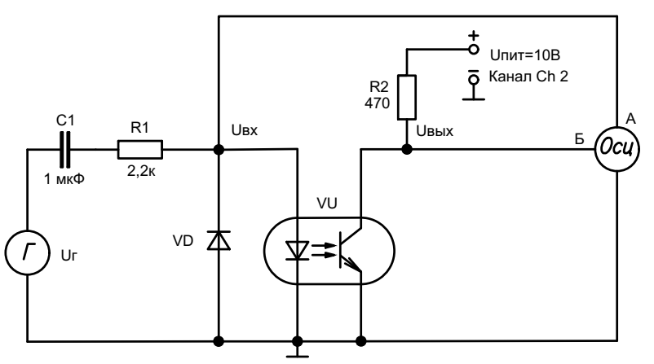
1N4007

Рисунок 2 – Схема исследования быстродействия транзисторной оптопары
(Г – генератор сигналов, Осц – осциллограф с двумя каналами А и Б)

Сигнал генератора обладает следующими параметрами: форма – прямоугольник, частота – 10кГц, размах напряжения – 10Вп.-п. Напряжение питания Uпит = 10В. Для лучшего наблюдения параметров оптопары необходимо включить инверсию канала Б осциллографа.
На рисунке 3 зарисованы осциллограммы входного и выходного сигналов. Цена деления по вертикали …… В/дел., по горизонтали …… мкс.
Измеренные параметры быстродействия электронного ключа составили:
- время задержки (t_{з}) …… мкс;
- время нарастания фронта (t_{ф}) …… мкс;
- время рассасывания (t_{р}) …… мкс;
- длительность спада (t_{сп}) …… мкс.
Время включения (t_{вкл}) транзисторной оптопары составило …… мкс, время выключения(t_{выкл}) – …… мкс.

Рисунок 3 – Осциллограммы входного и выходного сигналов оптопары

2.4 Результаты экспериментальных исследований

По результатам измерений построены графики входных, выходных, передаточных характеристик транзисторной оптопары (рисунки 4, 5, 6).

Uд, В  Рисунок 4 – Входная характеристика оптопары | Рисунок 5 – Выходные характеристики оптопары
Рисунок 6 – Передаточная характеристика оптопары

3 Выводы

